Отчёт о проведении в МОУ СОШ №31 п. Ксеньевка
региональной акции «Охранять природу, значит любить родину»

 | Наименование учреждения | МОУ СОШ №31 п. Ксеньевка Могочинского района Забайкальского края
 | Общее количество участников акции | 198 человек
 | Программа проведения акции | 22апреля в нашей школе пройдет региональная экологическая акция «Охранять природу – значит любить родину».  Целью, которой является воспитание экологической культуры и патриотизма у детей и учащейся молодежи как фактора сохранения уникальной природы и культуры Забайкалья, обеспечения экологической безопасности личности и трансграничного региона в целом.  В связи с этим в школе будут проведены следующие мероприятия:  22 апреля – состоится:  - Общешкольная линейка. (уч - ся 5-11 кл. 160 чел.)  - В 1-5 классах урок внеклассного чтения о природе Забайкальского края.(уч - ся 1-5 кл. 98 чел.)  - Классные часы 5-6 классах: «Уроки Забайкальского леса», «Уроки чистоты». ( уч - ся 5-6 кл. 37 чел.)  - Встреча со специалистами природоохранных учреждений. 7-9 классы (уч - ся 10-11 кл. 38 чел.)  - Конференция «Экологические проблемы п. Ксеньевка» ( уч - ся 8-9 кл. 27 чел. )  - Аукцион природоохранных идей в защиту Забайкальской природы. (уч - ся 10-11 кл. 38 чел.)  - Выставка книг о забайкальской природе в коридоре  2 этажа (школьный библиотекарь при участии библиотеки п. Ксеньевка)  Объявляются конкурсы:  - Конкурс рисунков «Мой любимый уголок забайкальской природы». (1-6 кл. участников 11 чел.)  - Конкурс «Жизнь леса и судьбы людей» (рассказы и истории о зеленых островах которые Вас окружают, а также о тех людях, которые отдают все свои силы для сохранения леса.(5-9 кл. участников 7 чел.)  - Выставка поделок из природных материалов «Фантазия без границ» (участников 3 человека)  - Выставка поделок из вторичного сырья «Красота спасет мир» (участников 18 чел.)  В конкурсах могут участвовать все желающие и представлять свои или групповые работы.
 | Какие представители и ресурсы были привлечены | - Работники пожарной части №31 п. Ксеньевка - беседа «Лесные пожары», Конкурс рисунков на асфальте  «Лесным пожарам скажем«Нет!»  Работники лесничества - беседа «Сохраним нашу природу»  Библиотека п. Ксеньевка (Дом культуры)
 | Цифровые материалы, отражающие проведение акции в целом или одного из мероприятий | - Конференция «Экологические проблемы  п. Ксеньевка» ( уч - ся 8-9 кл. 27 чел. )  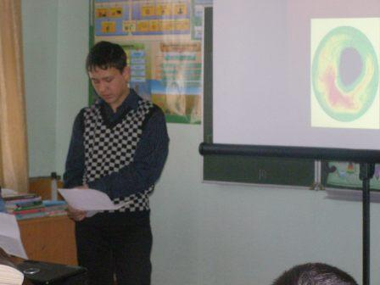  Выступление с докладом – Данилов Даниил – 8 а класс  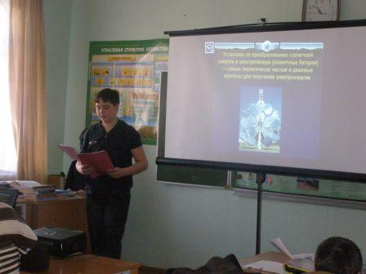  Выступление с докладом – Ершов Максим – 8 а класс  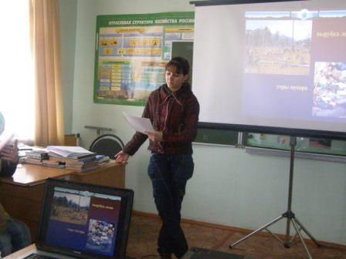  Выступление с докладом – Буклемешева Ирина – 8 а класс  - Конкурс рисунков «Мой любимый уголок забайкальской природы».      - Конкурс рисунков на асфальте  «Лесным пожарам скажем«Нет!»  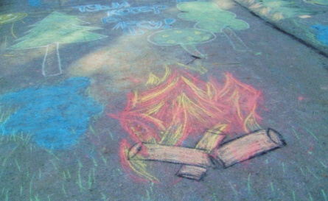  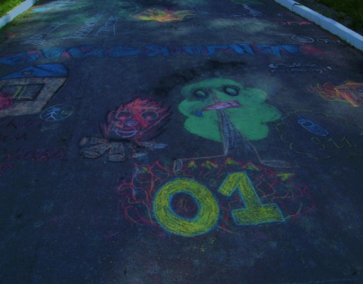
ЗДВР МОУ СОШ №31 п. Ксеньевка Гаврюшева Г.С.

